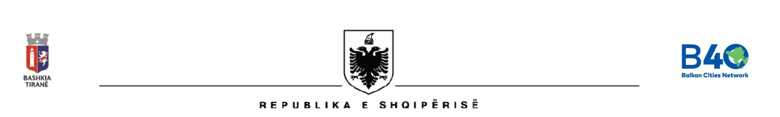
BASHKIA TIRANË
DREJTORIA E PËRGJITHSHME E BURIMEVE NJERËZORE DHE SHËRBIMEVE MBËSHTETËSE
DREJTORIA E PROCEDURAVE TE BURIMEVE NJEREZORE

SHPALLJE PER VENDE TE LIRA PUNE

Punonjës ME KONTRATë

Në mbështetje të Ligjit nr.139/2015, “Për vetëqeverisjen vendore”, Ligjit nr.7961, datë 12.07.1995 “Kodi i Punës i Republikës së Shqipërisë” (i ndryshuar), Urdhërit nr. 45425 datë 29.12.2023 për miratimin e strukturës dhe organikes te Aparatit të Bashkisë së Tirane” Bashkia e Tiranës shpall procedurat e konkurimit për vendin e lirë:

- Shofer, Sektori i Logjistikës, Drejtoria e Shërbimeve Mbështetëse, Drejtoria e Përgjithshme e Burimeve Njerezore dhe Shërbimeve Mbështetëse, Bashkia Tiranë.

Kandidatët duhet të plotësojnë kërkesat e posaçme si vijon:

- Të jetë shtetas shqiptar;
- Të kenë të kryer nivelin minimal të diplomës arsimin e mesëm;
- Të jetë në gjendje të mirë shëndetësore dhe i aftë fizikisht e mendërisht për të vepruar;
- Të mos jetë i dënuar nga organet gjyqësore dhe të drejtësisë me vendim të formës së prerë;

DOKUMENTACIONI, MËNYRA DHE AFATI I DORËZIMIT

Kandidatët duhet të dorëzojnë dokumentat si më poshtë:

- Kërkesë për aplikim;
- Curriculum Vitae
- Fotokopje e Kartës së Identitetit;
- Çertifikatë e përbërjes familjare;
- Fotokopje e diplomës së shkollës dhe lista e notave e noterizuar;
- Çertifikata kualifikimi të ndryshme (në rast se ka);
- Fotokopje e librezës së punës.
- Motivacioni i largimit nga puna e fundit (në se është i punësuar ose ka qenë i punësuar);
- Raport mjeko-ligjor;
- Vërtetim i gjendjes Gjyqësore;
- Dy fotografi (2.5 x 3.5 cm).

Dokumentat duhet të dorëzohen me postë apo në sportelet e Sektorit të Informimit dhe Shërbimeve për Qytetarët ndodhur në rrugën e Kavajës, Godina 205, Njësia Administrative, Njësia Bashkiake nr.7 pranë Drejtorisë së Përgjithshme të taksave Vendore brenda datës 29.04.2024.

MËNYRA E VLERËSIMIT TË KANDIDATËVE

Kandidatët do të vlerësohen në lidhje me dokumentacionin e dorëzuar.

DATA E DALJES SË REZULTATEVE TË KONKURIMIT DHE MËNYRA E KOMUNIKIMIT

Në përfundim të vlerësimit të kandidatëve, Njësia e Burimeve Njerëzore në Bashkinë e Tiranës do të shpallë fituesit në portalin “Shërbimi Kombëtar i Punësimit” në faqen e internetit të Bashkisë Tiranë në stendat e informimit të publikut, prane Bashkisë Tiranë.
Kandidatët jo fitues kanë të drejtë të ankimohen pranë Njësisë së Burimeve Njerëzore të Bashkisë Tiranë. Afati i ankimimit është 3 ditë nga data e shpalljes se fituesit.

